**BÀI TẬP**

**Quy tắc:**

Trong một CSDL thì có thể tự tăng ID trong bảng nếu ID là kiểu số

Tuy nhiên một số trường hợp tạo bảng dùng dạng kí tự và không có tự tăng được,

Nếu tự tăng thì phải viết hàm trong function của DB hoặc và phải viết hàm tự tăng do chương trình quy định. Ở đây sẽ yêu cần viết hàm tự tăng trong Java. Ví dụ Quy tắc

Bảng Customer tăng như sau

C000001

C000002

…….

C000010

Quy tắc chung:

**beforeID**: Mã trước khi tự sinh lấy trong CSDL

**prefix**: Có chữ cái C,

**uperUnit**: mỗi lần tăng là 1 đơn vị,

**length**: độ dài tối đa là 7 kí tự.

**charCode**: Và Khoảng cách C và số cuối cùng là những số 0

yêu cầu bài tập: Tạo ra hàm tự sinh mã để insert bảng theo quy tắc trên

Ví dụ

Trong bảng Product ID là String tự tăng theo quy tắc trên với **prefix** : P, **uperUnit**: 10, **length**: 10, **charCode:** 0

**TH1**: Chưa có dữ liệu nào khi insert dòng thứ nhất

**beforeID** là null,

Thì tạo ra mã **P000000010** để insert

**TH2**: Khi insert dòng thứ 2

**beforeID** là P000000010,

Thì tạo ra mã **P000000020** để insert

Gợi ý

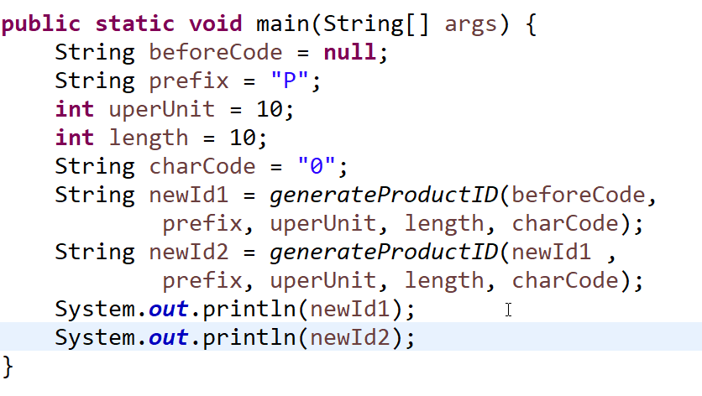

Kết quả

